BẢO HIỂM XÃ HỘI VIỆT NAM
TRUNG TÂM TRUYỀN THÔNG

THÔNG TIN BÁO CHÍ

Cảnh báo về việc tiếp tục xuất hiện FanPage giả mạo
cơ quan BHXH Việt Nam để lừa đảo, chiếm đoạt tài sản của người dân

Hà nội, ngày 20 tháng 4 năm 2023

Với giá trị nhân văn, ưu việt của chính sách BHXH, BHYT của Đảng và Nhà nước ta, người dân, người lao động (NLĐ) ngày càng hiểu sâu sắc hơn sự cần thiết, ý nghĩa, lợi ích thiết thực của chính sách BHXH, BHYT và yên tâm, tin tưởng tham gia. Lợi dụng lòng tin này, một số đối tượng lừa đảo đã giả danh là người của cơ quan BHXH Việt Nam nhằm lừa đảo, chiếm đoạt tài sản của người dân khi làm các thủ tục liên quan đến BHXH, BHYT,….
Mới đây, cơ quan BHXH Việt Nam tiếp tục nhận được phản ánh từ nhiều người dân về việc bị một số Fanpage Facebook giả mạo BHXH Việt Nam lừa đảo, chiếm đoạt tiền của người dân qua mạng xã hội.
Cụ thể, ngày 19/4/2023 do có nhu cầu cần gộp sổ BHXH, chị Hứa Thị B. (trú tại huyện Cao Lộc, tỉnh Lạng Sơn) đã lên mạng tìm kiếm dịch vụ làm hồ sơ nhanh. Sau đó, chị vào Fanpage Facebook có tên: “Giải đáp thắc mắc BHXH” để hỏi và được Fanpage Facebook này hướng dẫn liên hệ với nhân viên tư vấn qua Zalo https://zalo.me/0886763347 có tên Nguyễn Linh.
Qua trao đổi, sau khi yêu cầu chị B. cung cấp mã số sổ BHXH và thời gian đóng BHXH của bản thân, Zalo Nguyễn Linh hướng dẫn chị B. chuyển tiền phí nộp hồ sơ vào số tài khoản ngân hàng Vietcombank 1036369704, chủ tài khoản tên PHẠM BICH QUYEN với số tiền 500.000 đồng. Với mong muốn được giải quyết hồ sơ nhanh chóng lại không phải trực tiếp phải làm các thủ tục, cộng với tin tưởng lời giới thiệu của nhân viên tư vấn là người của cơ quan BHXH Việt Nam, chị B. đã chuyển khoản số tiền trên. Sau khi chuyển khoản thành công, Zalo Nguyễn Linh gửi cho chị B. văn bản có nội dung “THÔNG BÁO CHỐT SỔ VÀ GỘP SỔ” được đóng dấu đỏ mang tên BHXH Việt Nam do Nguyễn Vinh Quang ký, đồng thời yêu cầu chị B. tiếp tục đóng thêm mức phí là 900.000 đồng để hoàn tất quá trình gộp sổ. Theo yêu cầu, chị B. tiếp tục chuyển số tiền này vào tài khoản lần trước do Zalo Nguyễn Linh cung cấp.
Sau khi nộp tiền lần thứ 2, chị B. tiếp tục được Zalo Nguyễn Linh gửi văn bản “THÔNG BÁO CHUYỂN HÓA HỒ SƠ” với nội dung thông báo việc gộp sổ đã thành công, đề nghị BHXH tỉnh Lạng Sơn tiếp nhận hồ sơ và tiến hành cập nhật lại tờ rời và sổ BHXH cho chủ hồ sơ. Lần này, Zalo Nguyễn Linh tiếp tục yêu cầu chị B. chuyển tiếp mức phí là 2 triệu đồng.

Nghi ngờ mình đã bị lừa vì liên tục phải chuyển nhiều loại phí khác nhau, chị B. đã không thực hiện chuyển khoản số tiền này. Zalo Nguyễn Linh liên tục hối thúc chị B. chuyển tiền để hồ sơ tiếp tục được xử lý. Phát hiện bị nghi ngờ, Zalo Nguyễn Linh đã chặn Zalo chị B.
Sau khi biết mình bị lừa, chị B. liên lạc qua số điện thoại của BHXH huyện Cao Lộc, Lạng Sơn và được tư vấn, hướng dẫn các thủ tục gộp sổ mà không mất khoản phí nào theo quy định. Theo hướng dẫn, chị B. chỉ cần tới cơ quan BHXH gần nhất để được hỗ trợ và làm các thủ tục còn lại.
Trường hợp của chị B. không phải là lần đầu mà trước đó, lợi dụng lòng tin của người dân, người lao động vào chính sách BHXH, BHYT, một số đối tượng đã mạo danh cơ quan BHXH để lừa đảo nhằm chiếm đoạt tài sản của người dân. Gần đây nhất, tháng 2/2023, chị Nguyễn Thị V. sinh năm 1992 trú tại Huyện Thanh Hà, tỉnh Hải Dương cũng đã bị lừa hơn 100 triệu đồng với thủ đoạn tương tự, công an TP. Hải Dương cũng đã tiếp nhận sự việc và đang tiến hành điều tra.
BHXH Việt Nam khuyến nghị: Người dân, người lao động cần nâng cao cảnh giác trước các chiêu trò lừa đảo nêu trên. Hiện nay BHXH Việt Nam chỉ cung cấp thông tin chính thức về chính sách BHXH, BHYT, BHTN và các dịch vụ tư vấn, hỗ trợ người tham gia qua các kênh sau:
1- Cổng Thông tin điện tử BHXH Việt Nam: https://baohiemxahoi.gov.vn/;
2- Các trang mạng xã hội của BHXH Việt Nam:
- Fanpage Facebook tại địa chỉ: https://www.facebook.com/baohiemxahoi.gov.vn;
- Zalo Official Account:
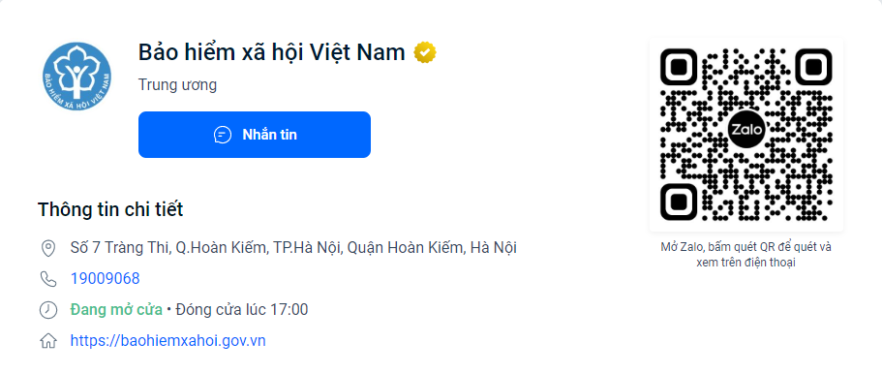
3- Ứng dụng “VssID - Bảo hiểm xã hội số”:
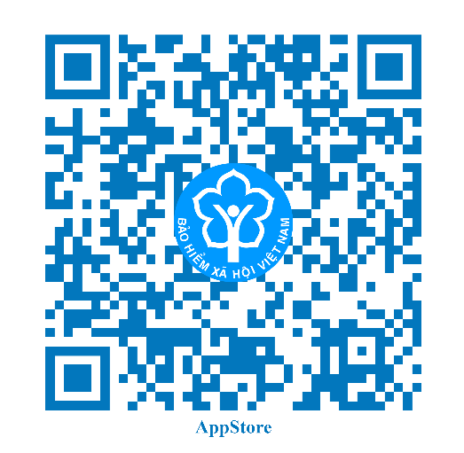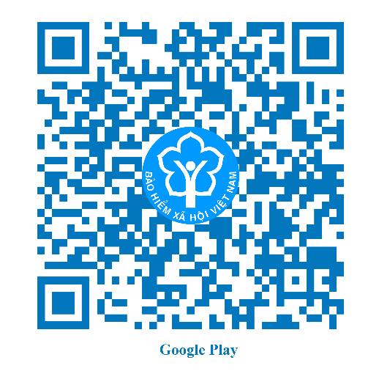
4- Số hotline 1900.9068.
5- Cơ quan BHXH cấp huyện/tỉnh.
BHXH Việt Nam khuyến cáo, người lao động, người dân các đơn vị, tổ chức lưu ý các kênh cung cấp thông tin, hỗ trợ tư vấn của ngành BHXH Việt Nam nêu trên; không nên tìm hiểu thông tin tại các Fanpage, các diễn đàn,… không chính thống, tránh bị kẻ gian lợi dụng, lừa đảo. Trường hợp nghi ngờ bị lừa đảo, người lao động có thể báo ngay cho cơ quan công an để xử lý hoặc thông báo cho cơ quan BHXH trên địa bàn để được tư vấn, hỗ trợ kịp thời./.

